**Приложение №3**

**Конспект урока математики 2 класс.**

**Тема:** Обобщение темы «Сложение и вычитание двузначных чисел»

**Цель:** - обобщить приемы сложения и вычитания двузначных чисел.

**Задачи:** - конкретизировать общие способы письменного сложения и вычитания двузначных чисел с переходом через разрядную единицу;

- формировать навыки построения графиков;

- развивать навыки обучающихся анализировать и синтезировать учебную задачу.

**Формирование УУД:** - развивать навыки поиска закономерности и ее продолжение;

- направлять мысли на обратный ход (гибкость мышления);

- составление задачи по краткой записи (на разностное сравнение).

- формировать навыки самоконтроля:

- совершенствовать навыки понимать информацию, заключенную в таблице, схеме, диаграмме и представлять ее в виде числового выражения.

**Оборудование:** мультимедийное оборудование, проектор, лабораторное модульное оборудование системы PROlog, емкости с водой, карточки с заданиями.

**Ход урока.**

**1. Мотивация учебной деятельности.**

- Улыбнёмся солнышку, друг другу и подарим искорку хорошего настроения.

**2. Актуализация изученного материала.**

- Ребята, на экране перед вами числовые закономерности. Найдите закономерность к каждому ряду и продолжите её.

* **10,20, 30,…,…,…,…,…,…,**
* **100, 90,…,…,…,…,…,…,…,**
* **17, 27, 37,…,…,…,…,…,**
* **12, 32,…,…,**

- Объясните, почему вы выбрали именно такое решение? (В первом ряду числа- десятки в порядке возрастания, во втором – в порядке убывания, третий ряд – каждое следующее число больше предыдущего на 10, четвертый ряд – каждое число больше на 20.)

**3. Постановка проблемы и поиск ее решения.**

- Разгадайте ребусы и, решив примеры, разгадайте ключевое слово.



22-18 (уравнение, буква «в»)



36 уменьшить на 31(число, буква «О»)



18-15 (задача, буква «д»)

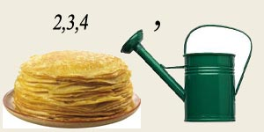

15-8 (линейка, буква «а»)

Ключевое слово «ВОДА»

- Ребята, а как вы думаете, связана ли вода с математикой? (Да. Можно измерить температуру воды, объём. Можно измерить уровень воды в стакане.)

Ученик: Мне кажется, что раз сегодня у нас лабораторное оборудование, то мы будем проводить какое-то наблюдение за водой.

- Правильно, мы сегодня будем измерять температуру воды в разных условиях.

**4. Проведение опыта.**

- Никита, перед тобой два стаканы с водой. Измерь ее температуру. (ученик измеряет температуру, на экране демонстрируется график.)

- Что вы можете сказать по этому графику? (В первом стакане вода холодная, температура 15ºС, во втором горячая - 39ºС.)

- Запишите эти данные в таблицу. Позже мы к ней еще вернемся.

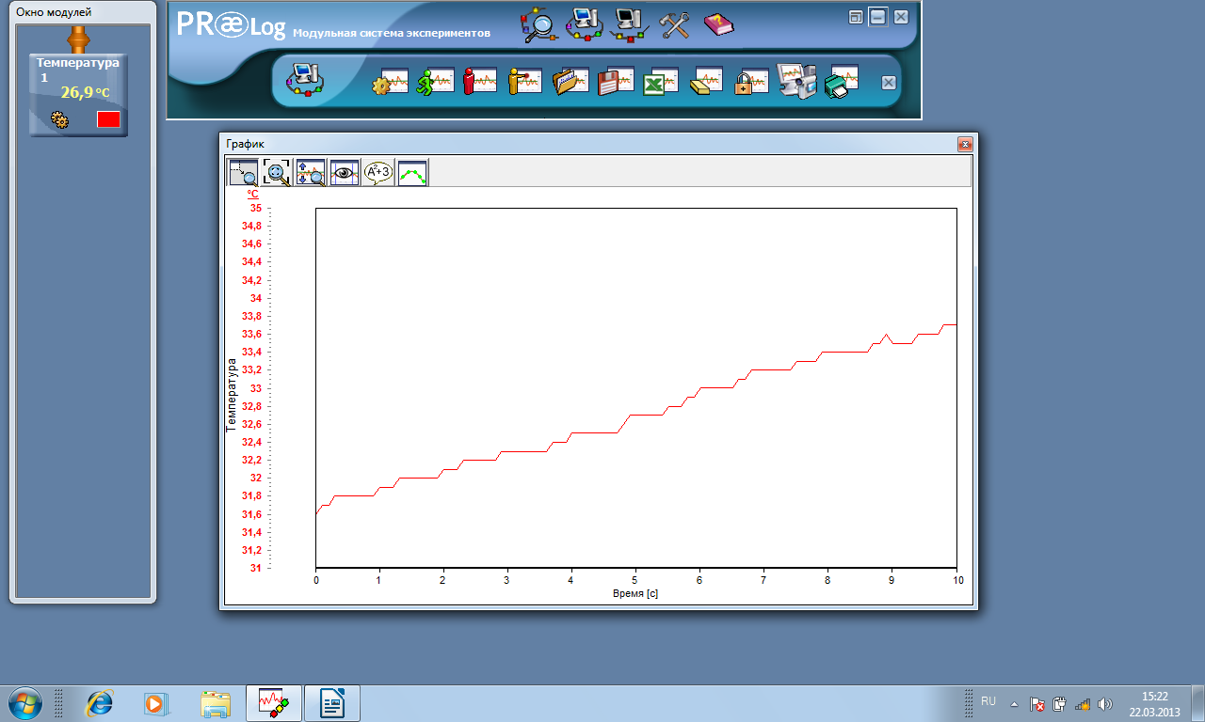

**5. Составление и решение примеров, уравнений.**

- Перед вами два числа. Составьте все возможные выражения, равенства, неравенства, используя эти числа.

15<39 39>15

39-15=24 15+39=54

39+15=54 39-24=15

39-х=15 х+15=39

- Выполните решение составленных вами уравнений.(На экране демонстрируется ход решения уравнений, ученики проверяют свое решение в паре, обмениваясь тетрадями.)

**6. Физкультминутка.**

**7. Решение задач.**

- А сейчас вернемся к нашему опыту и измерим еще раз температуру воды. (Ученик измеряет температуру, на экране снова появляется график.)

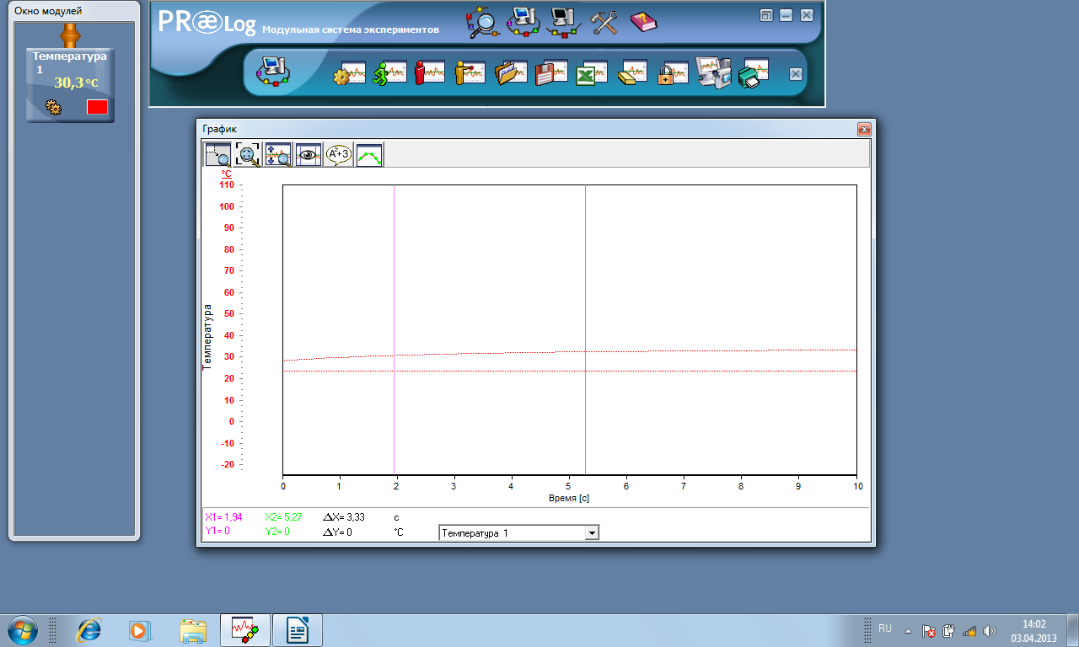

- Что вы можете сказать о результатах измерения, используя график?

(Холодная вода стала теплее - 19ºС, горячая, наоборот, остыла - 27ºС.)

- Запишите эти данные в таблицу. Составьте задачи по нашим наблюдениям. Работать будем в группах: 1 группа составить задачу про холодную воду, вторая – про горячую, 3 группа – используя данные первого опыта, 4 группа – используя данные второго опыта.)

Задача 1. Температура воды, набранной из-под крана была 15ºС. После некоторого времени температура воды стала 19ºС. На сколько градусов вода стала теплее?

Задача 2. Температура горячей воды 39ºС. Через несколько минут, измерив температуру, выяснили, что она стала 27ºС. На сколько градусов вода остыла?

Задача 3. В первом стакане вода 15ºС, во втором - 39ºС. На сколько вода в первом стакане холоднее, чем во втором?

Задача 4. В одном стакане вода имеет температуру 27ºС, в другом - 19ºС. В каком стакане вода теплее и на сколько градусов?

**8. Составление графика по данным таблицы.**

|  |  |  |
| --- | --- | --- |
|  | Опыт 1 | Опыт 2 |
| Горячая вода | 39ºС | 27ºС |
| Холодная вода | 15ºС | 19ºС |

- В тетрадях постройте график температур. (Ученики строят график разным цветом, из которого видно, что температура горячей воды снижается, а холодной – повышается.)

- Сделайте вывод по данным графика.

**9. Итог урока. Рефлексия учебной деятельности.**

- Сегодня вам пришлось не только вычислять, но и наблюдать. Что вам запомнилось больше всего? Какое задание вызвало затруднение? Какое задание вам доставило удовольствие? Какие задания вам хотелось бы выполнить еще?

**Список литературы:**

1. Белорусец С. М. «Веселая аРИФметика» / Самара.: Издательский дом «Федоров» - 2011
2. Ванцян А. Г., Ефремова А. Г. « Сборник заданий по математике. 2 класс»/ Самара.: Издательский дом «Федоров» - 2011